议标公告

2021年滨州热力有限公司办公家具采购议标公告
各投标人：
我单位2021年滨州热力有限公司办公家具采购项目已具备采购条件，现决定通过议标的方式择优选择合格的供应商，有关事项公告如下：
一、项目概况及范围
1、项目名称：2021年滨州热力有限公司办公家具采购
2、项目地点：滨州市滨城区
3、采购范围：详见采购清单及其说明。
4、计划投资：约235000元。
5、资金来源：自筹资金。
6、供货期限：15日历天。
二、投标人资格要求
1、投标单位为办公家具制造商，或具备在山东省范围内授权经销资格的独立法人单位。投标单位系授权经销商的应当提供制造商授权书。
2、本次采购不接受联合体投标。
3、本项目实行资格后审。
三、议标文件的获取
凡符合资格要求的投标人，请于2021年6月14日至6月15日上午8:30时至11:30时，下午14:00时至17:00时到滨城区黄河十一路1061号滨州热力有限公司四楼办公室报名并领取《议标文件》，逾期不予受理。报名时应提交的资料：
1、企业法人营业执照副本复印件一份；
2、授权委托书和受托人身份证复印件一份。
注：上述资料均加盖投标人单位公章；本次议标不收取报名费。
四、议标保证金
无。
五、投标截止时间
2021年6月18日14时 30分。
六、开标地点
滨州市滨城区黄河十一路1061号滨州热力有限公司二楼会议室。逾期送达的或者未送达指定地点的投标文件，采购人不予受理。
七、发布媒体
滨州热力有限公司网站（http://bzgr.cn/）。
八、联系人及联系方式
联系人：庄工 联系电话：0543-2198799

滨州热力有限公司
2021年6月14日

2021年滨州热力有限公司办公家具采购
议标文件

滨州热力有限公司
二○二一年六月

第一章 议标公告
2021年滨州热力有限公司办公家具采购议标公告
各投标人：
我单位2021年滨州热力有限公司办公家具采购项目已具备采购条件，现决定通过议标的方式择优选择合格的供应商，有关事项公告如下：
一、项目概况及范围
1、项目名称：2021年滨州热力有限公司办公家具采购
2、项目地点：滨州市滨城区
3、采购范围：详见采购清单及其说明。
4、计划投资：约235000元。
5、资金来源：自筹资金。
6、供货期限：15日历天。
二、投标人资格要求
1、投标单位为办公家具制造商，或具备在山东省范围内授权经销资格的独立法人单位。投标单位系授权经销商的应当提供制造商授权书。
2、本次采购不接受联合体投标。
3、本项目实行资格后审。
三、议标文件的获取
凡符合资格要求的投标人，请于2021年6月14日至6月15日上午8:30时至11:30时，下午14:00时至17:00时到滨城区黄河十一路1061号滨州热力有限公司四楼办公室报名并领取《议标文件》，逾期不予受理。报名时应提交的资料：
1、企业法人营业执照副本复印件一份；
2、授权委托书和受托人身份证复印件一份。
注：上述资料均加盖投标人单位公章；本次议标不收取报名费。
四、议标保证金
无。
五、投标截止时间
2021年6月18日14时30分。
六、开标地点
滨州市滨城区黄河十一路1061号滨州热力有限公司二楼会议室。逾期送达的或者未送达指定地点的投标文件，采购人不予受理。
七、发布媒体
滨州热力有限公司网站（http://bzgr.cn/）。
八、联系人及联系方式
联系人：庄工 联系电话：0543-2198799

滨州热力有限公司
2021年6月14日

第二章 议标须知

我公司现对2021年滨州热力有限公司办公家具采购项目实施采购，为投标单位提供公平、公正的竞争机会，本次采购使用议标形式。投标人须知如下：
- 项目概况
（一）项目名称：2021年滨州热力有限公司办公家具采购
（二）项目地点：滨州市滨城区
（三）采购范围：详见采购清单及其说明。
二、工期及质量要求
（一）供货期限：15日历天。
（二）质量标准：合格，达到国家和相关行业现行标准。
（三）质保期：12个月。
三、投标人资格要求
（一）投标单位为办公家具制造商，或具备在山东省范围内授权经销资格的独立法人单位。投标单位系授权经销商的应当提供制造商授权书。
（二）本次采购不接受联合体投标。
（三）本项目实行资格后审。
四、议标控制价
本项目控制价为人民币：235000元（含税），大写：贰拾叁万伍仟元整。
- 付款方式
自本项目合同签订后，采购人向中标人支付合同总价款的50%；货物交付并向采购人提供全额增值税专用发票后，采购人向中标人支付合同总价款的40%；剩余10%作为质量保证金，质保期届满无质量问题，采购人向中标人无息返还。以上付款均不计息。
- 议标方式
（一）投标人将投标文件密封，在投标截止时间前抵达议标会议现场向采购人提交。
（二）投标人超出控制价（含本数）报价，视为不响应本次议标，按废标处理。
（三）采购人组建议标评审小组，负责对投标人递交的投标文件进行评审，综合得分最高得投标单位为本项目中标人。
（四）评审方法
1、资格评审（符合性评审）
评审小组按照议标文件要求，对投标人资格进行审查，资格评审因素如下：
评审  类型 | 评审事项 | 评分  办法 | 评审  结果
资格  评审 | 营业执照复印件 | 任意一项不具备，视为资格审查未通过。 | 通过或不通过
资格  评审 | 授权委托书或法定代表人身份证明 | 任意一项不具备，视为资格审查未通过。 | 通过或不通过
资格  评审 | 投标单位系授权经销商的应当提供制造商授权书 | 任意一项不具备，视为资格审查未通过。 | 通过或不通过
资格  评审 | 廉洁合作承诺书 | 任意一项不具备，视为资格审查未通过。 | 通过或不通过
2、商务评审（50分）
评审小组对通过资格评审的投标人报价由低到高进行排序，报价最低的投标人排名第一得50分，后续名次每递减一名减3分。若多家单位报价相同，出现排序并列第一的情形，则由同价单位现场进行再次报价，直至确定排序第一的投标人。同价单位报价由投标单位法定代表人或参与本次议标的授权委托人签署报价承诺函。
3、技术评审（50分）
（1）办公家具材质说明（30分），投标人根据第三章采购清单要求，描述供应产品材质和相应质量、环保等级。评审专家根据投标人说明在10-30分之间打分，不提供该项不得分。
（2）货物供应及售后服务方案（20分），投标人根据本项目特点制定货物供应（含安装）及售后服务方案。评审专家根据投标人方案在10-20分之间打分，不提供该项不得分。
4、特殊情况，由议标评审小组研判处理。
七、投标文件要求
（一）投标文件内容
1、投标资格评审文件，应当包括但不限于下列资料：
（1）营业执照复印件；（2）法人身份证明或授权委托书；（3）其它投标人认为需要证明的相关资料。
2、技术评审类文件，由投标单位根据本章第六条第（四）款第3项相关要求自行提供。
3、商务评审文件，包括《投标报价函》和《唱标单》。
（二）投标文件份数要求如下：
纸质文件：正本壹份，副本肆份。
（三）投标文件标识如下：
滨州热力有限公司
2021年滨州热力有限公司办公家具采购项目投标文件
本文件在2021年6月18日14：30时前不得开启
八、开标时间、地点及其它要求
（一）2021年6月18日14时30分。（本时间即为投标截止时间，逾期投标，不予受理），滨州市滨城区黄河十一路1061号滨州热力有限公司二楼会议室。
（二）投标有效期：90日历天。
（三）投标人报价应当包括但不限于购置费、检测费（如有）、税费、安装调试费、运费、服务费等实现采购人使用目的的全部费用。

- 采购清单及其说明
一、采购清单
序号 | 区域 | 货物名称 | 示意图片 | 尺寸 | 数量 | 单位 | 备注
1 | 一楼大厅 | 服务台 | 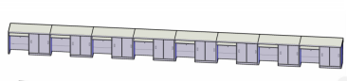  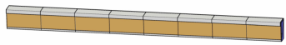  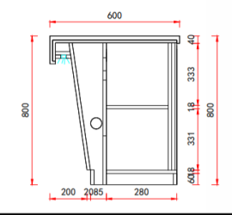 | 13000Wx600Dx800H | 1 | 米 | 烤漆白色加橙色
2 | 一楼大厅 | 服务办公桌 | 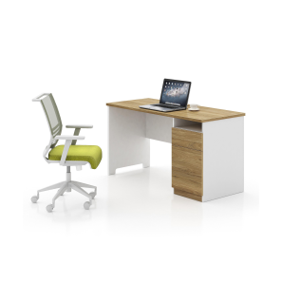 | 1200W×600D×750H | 8 | 张 | 配置键盘托、机箱架
3 | 一楼大厅 | 办公椅 | 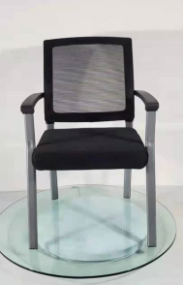 | 550Wx500Dx890H | 16 | 把 | 黑色网布椅钢架
4 | 一楼大厅 | 接待台 | 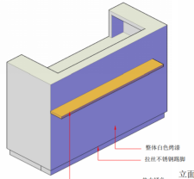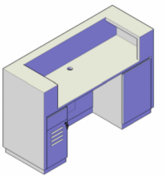 | 1600wx750Dx1050H | 1 | 张 | 白色烤漆加橙色
5 | 一楼大厅 | 自主服务台 | 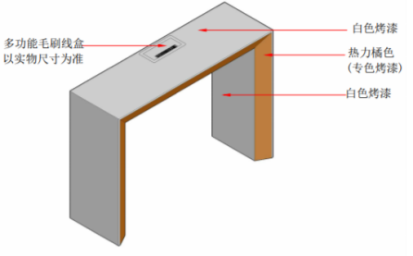 | 1392wX400Dx900H | 1 | 张 | 白色烤漆加橙色
6 | 一楼大厅 | 智慧区 | 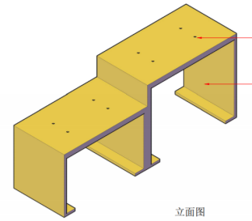 | 2400Wx700Dx1000H | 1 | 张 | 浅木饰面
7 | 一楼大厅 | 等候区沙发 | 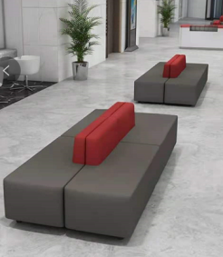 | 1800Wx600Dx460x730H | 8 | 张
8 | 党建活动室 | 会议桌 | 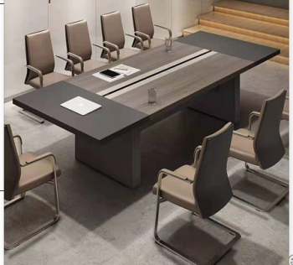 | 6000Wx1800Dx760H | 1 | 张 | 黑碳加铁灰色台面
9 | 党建活动室 | 会议椅 | 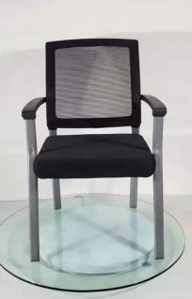 | 550Wx500Dx890H | 30 | 把 | 黑色网布金属
10 | 党建活动室 | 茶水柜 | 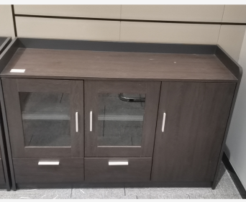 | 1200Wx400Dx800H | 1 | 个 | 黑碳配铁灰色
11 | 二楼调度中心 | 工位 | 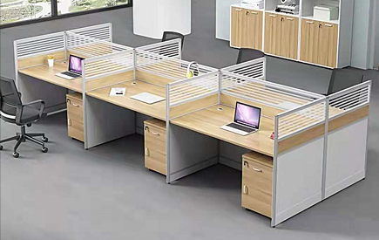 | 3680W*620D*1100H | 2 | 个 | 双面三人位
12 | 二楼调度中心 | 工位 | 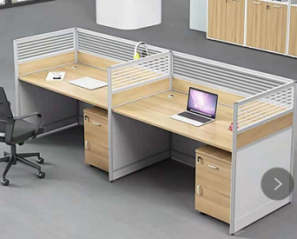 | 3680W*620D*1100H | 1 | 个 | 单面三人位
13 | 二楼调度中心 | 工位 | 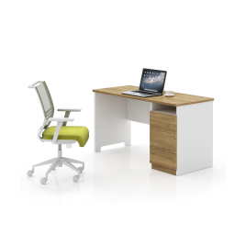 | 1200W×600D×750H | 4 | 个 | 颜色与工位同色
14 | 二楼调度中心 | 会议桌 | 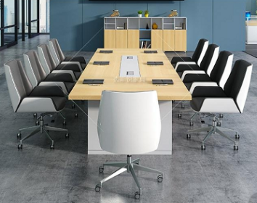 | 4800W×1600D×760H | 1 | 张 | 颜色与工位同色
15 | 二楼调度中心 | 办公椅 | 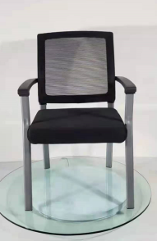 | 550Wx500Dx890H | 31 | 把 | 黑色网布金属
16 | 董事长办公室 | 班台 | 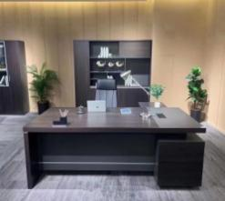 | 2000Wx1000Dx760H | 1 | 个 | 深胡桃色配铁灰
17 | 董事长办公室 | 书柜 | 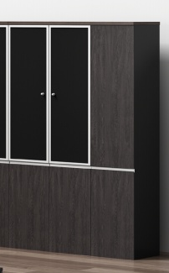 | 1200Wx400Dx2000H | 1 | 个 | 深胡桃色配铁灰
18 | 董事长办公室 | 沙发 | 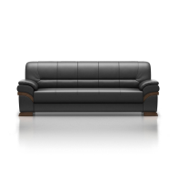 | 2100W×830D×800H | 1 | 个 | 黑色西皮
19 | 董事长办公室 | 茶水柜 | 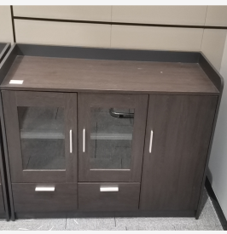 | 1200W×400D×800H | 1 | 个 | 深胡桃色配铁灰
20 | 董事长办公室 | 长茶几 | 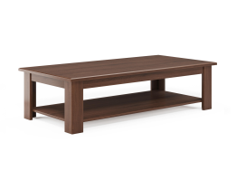 | 1200W×600D×450H | 1 | 个 | 胡桃色
21 | 董事长办公室 | 椅子 | 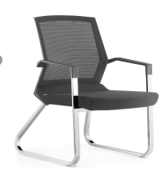 | 610W×590D×900H | 1 | 把 | 黑色网布金属
22 | 副总办公室 | 班台 |  | 2000Wx1000Dx760H | 1 | 个 | 深胡桃色配铁灰
23 | 副总办公室 | 书柜 |  | 1200Wx400Dx2000H | 1 | 个 | 深胡桃色配铁灰
24 | 副总办公室 | 沙发 |  | 2100W×830D×800H | 1 | 个 | 黑色西皮
25 | 副总办公室 | 茶水柜 | 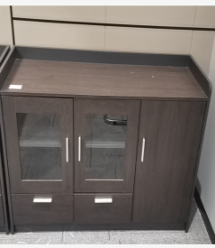 | 1200W×400D×800H | 1 | 个 | 深胡桃色配铁灰
26 | 副总办公室 | 长茶几 |  | 1200W×600D×450H | 1 | 个 | 胡桃色
27 | 副总办公室 | 椅子 |  | 610W×590D×900H | 1 | 把 | 黑色网布金属
28 | 三楼接待室 | 接待沙发 | 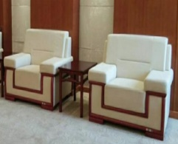 | 1180W×850D×900H | 6 | 个 | 科技布
29 | 三楼接待室 | 接待茶几 | 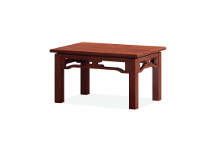 | 675W×475D×550H | 3 | 个 | 胡桃色
30 | 三楼接待室 | 茶水柜 | 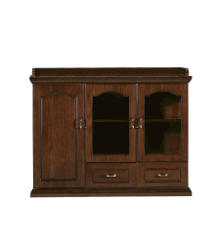 | 1185W×395D×800H | 1 | 个 | 胡桃色
31 | 三楼大会议室 | 大会议桌 | 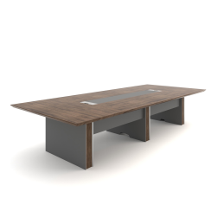 | 6800WX2000Dx760H | 1 | 张 | 深色胡桃+布格拉灰
32 | 三楼大会议室 | 会议椅 | 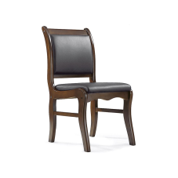 | 460W×605D×900H | 40 | 把 | 黑色西皮
33 | 三楼大会议室 | 茶水柜 |  | 1185W×395D×800H | 1 | 个 | 胡桃色
注：上述货物供应均包含安装调试。
二、质量标准
中标人供应的产品质量及环保质量均应当达到国家、山东省及相关行业现行标准的合格条件。
三、质保服务
质保期：12个月，自货物交付之日起计算。

第四章 合同格式及条款

货物买卖合同

买受人：滨州热力有限公司 签订地点：滨州市滨城区
出卖人： 签订时间： 年 月 日
按照《中华人民共和国民法典》等法律、法规的规定，经双方充分协商，特订立本合同，以资共同遵守。
第一条 标的、数量、价款

注：上述价款应当包括但不限于购置费、运费、装卸费、税费、安装调试费、服务费等实现买受人正常使用和质保服务的全部费用。
第二条 交付方式
1.出卖人送货至买受人指定地点，并通知买受人代表（交接人： ，电话： ）交接，运费及装卸费用由出卖人承担。
2.根据买受人要求将货物组装至买受人指定地点，并调试合格。
第三条 交付期限

第四条 货物的包装标准、包装物的供应与回收：
1.每一包装箱的四侧用不褪色的油漆以醒目的中文字样做出下列标记：
（1）收货人：；
（2）合同号：；
（3）装运标志：；
（4）收货人代号：；
（5）目的地：黄河十二路1011号；
（6）使用地点：黄河十二路1011号；
（7）货物名称、品目号和箱号：。
2.交付的所有合同货物应具有适于运输的坚固包装，并且出卖人应根据合同货物的不同特性和要求采取防潮、防雨、防锈、防震、防腐等保护措施，以确保合同货物安全无损地送达交货地点。
3.按国家相关标准进行货物包装且包装必须为生产厂家原厂包装。包装上必须注明产品标准、规格、数量等内容。货物到货后因供货原因造成损坏或产品性能达不到货物技术要求或损坏，出卖人应及时无偿更换，直至符合规范要求。
4.货物包装不善、标记不明、防护措施不当或在合同货物装箱前保管不良，致使合同货物遭到损坏或丢失，出卖人应负责免费修理或更换，并承担由此给买受人造成的一切损失。
5.包装物不回收。
第五条 货物的验收与异议
1.买受人在交付之日起10个工作日内，有权对货物出现的任何缺陷或不足向出卖人提出异议，出卖人应在买受人要求期限内对有缺陷或不足的货物进行调换、修理、补充或退货，并承担相关费用。若产品存在隐性缺陷、瑕疵在当时无法发现的，买受人有权于日后发现货物问题时要求出卖人维修、更换、退货并承担相应费用。
2.货物交付后，买受人有权在质保期内对货物提出异议，并对不符合质量要求货物进行更换、退货。出卖人承担相应费用，如给买受人造成损失，将承担赔偿责任。
4.出卖人应保证提供给买受人的合同货物是货物生产厂商原造的，全新、未使用过的，是用一流的工艺和优质材料制造而成的，并完全符合本合同约定的质量、性能和规格的要求。
5.出卖人提供的合同货物应通过货物制造厂商的出厂检验，并提供质量合格证书 ，合同货物的技术规范应与本合同约定一致，同时提供的货物质量应符合中华人民共和国相关标准及相应的技术规范。
6.出卖人应保证所提供的货物经正确安装、合理操作和维护保养在其使用寿命期内具有令买受人满意的性能，并对由于合同货物的设计、工艺或材料的缺陷而发生的任何故障负责。
7.出卖人提供的设备抵达指定地点后的开箱清点及初步检验，应依据出卖人提供的开箱要求和环境要求进行，开箱清点及初步检验时双方均应派员参加。
8.买受人对合同货物的数量、规格和质量的检验，应依据本合同中的有关约定进行，所供货物的各项技术指标合格。
9.若检验时发现货物数量不足、规格与合同要求不符或开箱时虽然货物外包装完好无损，但箱内货物短缺或损伤等产品质量及相关问题，买受人书面形式告知出卖人，出卖人应据实补足或更换，所产生的任何价款、成本、费用，包括运输服务、维修、调试等，以及保险、税、费等，均由出卖人自行承担，并承担由此给买受人带来的所有损失。
第六条 结算方式及时间

出卖人账号信息如下(如不另行书面通知，则出卖人按如下执行):
账号信息 | 户名
账号信息 | 开户行
账号信息 | 账号
第七条 质量及服务
1.质量标准：要求为合格，出卖人提供货物及安装服务不得低于国家或省、市等相关合格标准或行业标准。
2.质保期限：交付之日起12个月。
3.服务：
（1）质保期内，出卖人需免费提售后服务。由产品本身原因造成故障或损坏,买受人需免费修复；经买受人确认存在瑕疵影响使用或无法修复的，出卖人应在3日历天内免费更换。
（2）质保期内，由出卖人更换、修理和续补货物，而造成买受人损失及导致或引起第三方受到损害的，由此产生的所有费用均由出卖人承担。
（3）质保期满，出卖人应对其提供的产品提供终身维护和技术支持。产品维修、更换只向买受人收取材料成本费。
（4）如因买受人原因导致产品需要维修或更换，出卖人需提供更换或修理服务，由此引起的合理费用由买受人负担。
第八条 保密
买卖双方基于本合同获取的相对方的资料、客户资源等商业信息均负有保守秘密的义务。除经对方书面同意，或法律强制性规定外，双方均不得以任何形式向任何第三方泄露、披露或公开该等信息。
第九条 履行过程的监督
由出卖人供应的所有合同货物及部件出厂时，应附有制造厂签发的产品质量合格证，作为交货时的质量证明文件。
第十条 权利凭证的交付
出卖人在交付货物时应同时向买受人提供配套文件及产品合格证。产品合格证签发日期为货物制造日期。产品合格证应开给买受人。
第十一条 一般违约责任及承担方式
1.若出卖人未能按本合同约定时间及方式将全部产品交付至买受人指定地点并安装调试完成，每迟延一日，应向买受人支付该批货物总价的0.5%的违约金，直至货物交付之日。若若出卖人迟延交货或安装调试未完成或安装调试不合格超过10日历天，买受人有权书面通知出卖人单方面解除本合同，且有权要求出卖人赔偿相当于合同总额20%的违约金，若该违约金不足以补偿给买受人造成的损失，则出卖人需承担买受人全部损失。
2.违约方不履行本合同项下全部或者部分义务，守约方在发现该情况后，可立即以书面形式要求违约方更正，违约方应立刻更正。违约方若未按守约方要求及合理期限更正的，守约方有权以书面形式通知违约方解除本合同，由此造成守约方损失的，违约方应承担全部赔偿责任。
第十二条 特殊违约责任及承担方式
1.出卖人明确表示无法供货或买受人有理由认为出卖人无法供货的，买受人有权终止全部或部分合同。出卖人应退还买受人已支付的终止部分的合同价款，并向买受人支付合同货款总额%的违约金。
2.不可抗力：不可抗力事件应根据《中华人民共和国民法典》及相关法律法规的要求进行处理。
第十三条 合同的变更
本合同未尽事宜或合同变更，经双方协商一致后签订补充合同，补充合同与本合同具有同等法律效力。
第十四条合同解释：合同未列入之条款，应按照《中华人民共和国民法典》处理。
第十五条 纠纷解决程序与管辖：因执行本合同而引起的一切争议，由双方通过友好协商解决；协商不成时合同任一方均可向买受人所在地法院提起诉讼。
第十六条 其他特殊条款：未经买受人同意，出卖人不得将本合同供货范围中的采购事项对外分包。确需分包的，应事先将供货商的名单提交买受人确认，并从经买受人确认的供货商名单中选定分包商。出卖人擅自向未经买受人确认的供货商分包合同货物的，买受人有权拒付分包部分货物的价款，并部分或全部终止合同并按本合同约定承担违约责任。
第十七条 本合同自双方签章之日起生效，本合同一式三份，买受人二份，出卖人一份，具有同等法律效力。
出卖人：  地址：  法定代表人  或委托代理人： | 买受人：滨州热力有限公司  地址：  法定代表人  或委托代理人：
以下无正文。

第五章 投标文件格式

一、资格评审文件
（一）营业执照复印件
提供正本或副本复印件均予以认可，复印件应加盖投标人公章。

（二）生产厂家出具的授权书
制造商授权书

致：（招标人）
我单位（制造商名称）是按（国家／地区名称）法律成立的一家制造商，主要营业地点设在（制造商地址）。兹授权按（国家／地区名称）的法律正式成立的，主要营业地点设在（投标人的单位地址）的（投标人名称）以我单位制造的（材料名称）进行（项目名称）（包号）投标活动。我单位同意按照中标合同供货，并对产品质量承担责任。
授权期限：

投标人名称：（盖单位章） 制造商名称：（盖单位章）
签字人职务： 签字人职务：
签字人姓名： 签字人姓名：

（三）法人身份证明或授权委托书
向采购人提供投标文件的经办人系投标人法定代表人的提供《法定代表人身份证明》，非投标人法定代表人的提供《授权委托书》。

法定代表人身份证明

滨州热力有限公司：
姓名：性别：职务：系（投标人名称）的法定代表人。
特此证明。

投标人：（单位签章）

___年____月____日
附：法定代表人身份证复印件。

授权委托书

本人（姓名）系（投标人名称）的法定代表人， 现委托（姓名）为我方代理人。代理人根据授权，以我方名义签署、澄清确认、递交、撤回、修改（项目名称）投标文件、二次报价承诺、签订合同和处理有关事宜，其法律后果由我方承担。
委托期限：。
代理人无转委托权。

投标人：（盖章）
法定代表人： （签字或签章）

年月日

附：法定代表人及委托代理人身份证复印件

（四）投标人认为需要证明的其他资料
若提供均需加盖投标人公章。

廉洁合作承诺书

滨州热力有限公司：
若我公司成为2021年滨州热力有限公司办公家具采购项目中标单位，为规范贵我双方的交易行为，维护公平竞争，预防商业贿赂，我公司承诺如下：
一、严格遵守国家有关法律法规以及廉洁从业的有关规定。
二、严格遵守商业道德和市场规则，共同营造公平公正的交易环境。
三、加强相关人员的管理和廉洁从业教育，自觉抵制不廉洁行为；在交易过程中若贵方发现我公司工作人员存在违规违纪违法问题，应及时向监察部门或司法机关举报。
四、若贵方对涉嫌不廉洁的商业行为进行调查时，我公司有配合提供证据、作证的义务。
五、因我公司工作人员违反本承诺给贵公司造成损失的，我公司承担赔偿责任。
特此承诺。
承诺人：
年 月 日

二、商务评审文件
（一）投标报价函
投标报价函

滨州热力有限公司：
我公司已经仔细研究了2021年滨州热力有限公司办公家具采购项目议标文件的全部内容，愿意以人民币 元（大写：）的投标总报价（其中，增值税税率为）提供货物，并按合同约定履行义务。
供货期限：，质量标准：，其它说明及承诺：。
我方承诺在议标须知规定的投标有效期内不撤销投标文件，如我方中标，则承诺：
1.在签订合同时不向你方提出附加条件；
2.在合同约定的期限内完成合同规定的全部义务。

投标人：（盖章）
法定代表人：（签字或盖章）

年 月 日

（二）唱标单
唱标单
报价单位： （加盖公章）
序号 | 区域 | 货物  名称 | 品牌 | 尺寸 | 数量 | 单位 | 价格（元） | 备注
1 | 一楼大厅 | 服务台 |  | 13000Wx600Dx800H | 1 | 米 |  | 烤漆白色加橙色
2 | 一楼大厅 | 服务办公桌 |  | 1200W×600D×750H | 8 | 张 |  | 配置键盘托、机箱架
3 | 一楼大厅 | 办公椅 |  | 550Wx500Dx890H | 16 | 把 |  | 黑色网布椅钢架
4 | 一楼大厅 | 接待台 |  | 1600wx750Dx1050H | 1 | 张 |  | 白色烤漆加橙色
5 | 一楼大厅 | 自主服务台 |  | 1392wX400Dx900H | 1 | 张 |  | 白色烤漆加橙色
6 | 一楼大厅 | 智慧区 |  | 2400Wx700Dx1000H | 1 | 张 |  | 浅木饰面
7 | 一楼大厅 | 等候区沙发 |  | 1800Wx600Dx460x730H | 8 | 张
8 | 党建活动室 | 会议桌 |  | 6000Wx1800Dx760H | 1 | 张 |  | 黑碳加铁灰色台面
9 | 党建活动室 | 会议椅 |  | 550Wx500Dx890H | 30 | 把 |  | 黑色网布金属
10 | 党建活动室 | 茶水柜 |  | 1200Wx400Dx800H | 1 | 个 |  | 黑碳配铁灰色
11 | 二楼调度中心 | 工位 |  | 3680W*620D*1100H | 2 | 个 |  | 双面三人位
12 | 二楼调度中心 | 工位 |  | 3680W*620D*1100H | 1 | 个 |  | 单面三人位
13 | 二楼调度中心 | 工位 |  | 1200W×600D×750H | 4 | 个 |  | 颜色与工位同色
14 | 二楼调度中心 | 会议桌 |  | 4800W×1600D×760H | 1 | 张 |  | 颜色与工位同色
15 | 二楼调度中心 | 办公椅 |  | 550Wx500Dx890H | 31 | 把 |  | 黑色网布金属
16 | 董事长办公室 | 班台 |  | 2000Wx1000Dx760H | 1 | 个 |  | 深胡桃色配铁灰
17 | 董事长办公室 | 书柜 |  | 1200Wx400Dx2000H | 1 | 个 |  | 深胡桃色配铁灰
18 | 董事长办公室 | 沙发 |  | 2100W×830D×800H | 1 | 个 |  | 黑色西皮
19 | 董事长办公室 | 茶水柜 |  | 1200W×400D×800H | 1 | 个 |  | 深胡桃色配铁灰
20 | 董事长办公室 | 长茶几 |  | 1200W×600D×450H | 1 | 个 |  | 胡桃色
21 | 董事长办公室 | 椅子 |  | 610W×590D×900H | 1 | 把 |  | 黑色网布金属
22 | 副总办公室 | 班台 |  | 2000Wx1000Dx760H | 1 | 个 |  | 深胡桃色配铁灰
23 | 副总办公室 | 书柜 |  | 1200Wx400Dx2000H | 1 | 个 |  | 深胡桃色配铁灰
24 | 副总办公室 | 沙发 |  | 2100W×830D×800H | 1 | 个 |  | 黑色西皮
25 | 副总办公室 | 茶水柜 |  | 1200W×400D×800H | 1 | 个 |  | 深胡桃色配铁灰
26 | 副总办公室 | 长茶几 |  | 1200W×600D×450H | 1 | 个 |  | 胡桃色
27 | 副总办公室 | 椅子 |  | 610W×590D×900H | 1 | 把 |  | 黑色网布金属
28 | 三楼接待室 | 接待沙发 |  | 1180W×850D×900H | 6 | 个 |  | 科技布
29 | 三楼接待室 | 接待  茶几 |  | 675W×475D×550H | 3 | 个 |  | 胡桃色
30 | 三楼接待室 | 茶水柜 |  | 1185W×395D×800H | 1 | 个 |  | 胡桃色
31 | 三楼大会议室 | 大会  议桌 |  | 6800WX2000Dx760H | 1 | 张 |  | 深色胡桃+布格拉灰
32 | 三楼大会议室 | 会议椅 |  | 460W×605D×900H | 40 | 把 |  | 黑色西皮
33 | 三楼大会议室 | 茶水柜 |  | 1185W×395D×800H | 1 | 个 |  | 胡桃色
合计：人民币 元（大写： ）

注：本唱标单若与投标报价函所载内容不一致的，以不利于投标人的方式进行解释。
投标人：（盖章）
法定代表人：（签字或盖章）
年 月 日

三、技术评审文件
（一）办公家具材质说明，投标人根据第三章采购清单要求，描述供应产品材质和相应质量、环保等级。格式自拟，加盖投标人公章。
（二）货物供应及售后服务方案，投标人根据本项目特点制定货物供应（含安装）及售后服务方案。格式自拟，加盖投标人公章。

